ชื่อหน่วยฝึก ที่ 5 ศูนย์การเรียนรู้โครงการอันเนื่องมาจากพระราชดำริบ้านสะพาน
ตำบลวัดแก้ว อำเภอบางแพ จังหวัดราชบุรี

โครงการ ถ่านอัดแท่งและการผลิตน้ำต้มควั่นไม้ไล่แมลง
ที่มาและความสำคัญของโครงการ
ในชุมชนมีกะลามะพร้าวมากที่ไม่ได้ใช้จึงเห็นว่าทำยังไงให้กะลามะพร้าวเกิดประโยชน์แก่ชุมชน โดยนำกะลามะพร้าวมาเผาทำให้เกิดประโยชน์คือ นำต้มควั่นไม้ไล่แมลงและลดกลิ่มเหม็นเน่าไล่แมลงในน้ำเสีย กะลาเผาเป็นถ่านหุ่งต้มได้
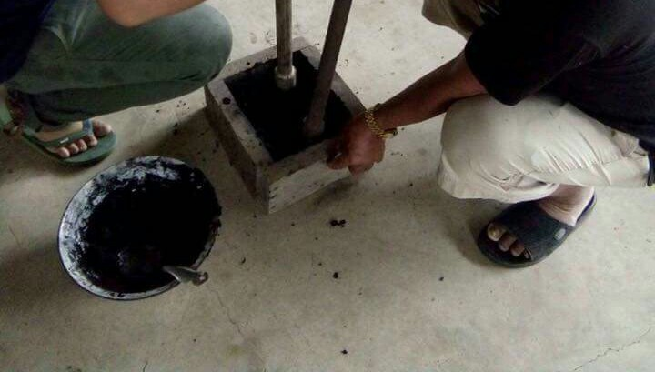
วัตถุประสงค์โครงการ
ส่งเสริมต่อยอดให้คนในชุมชนได้มีรายได้
ชุมชนลดรายจ่าย
เสริมสร้างทักษะให้แก่ชุมชน
การใช้ทรัพยากรให้คุมค่า

ประโยชน์ที่ชุมชนจะได้รับ
คนในชุมชนมีรายได้เสริมในการเผากะลา
คนในชุมชนมีทักษะและความรู้เพิ่ม
น้ำต้มควั่นไม้เอามาไล่แมลงได้
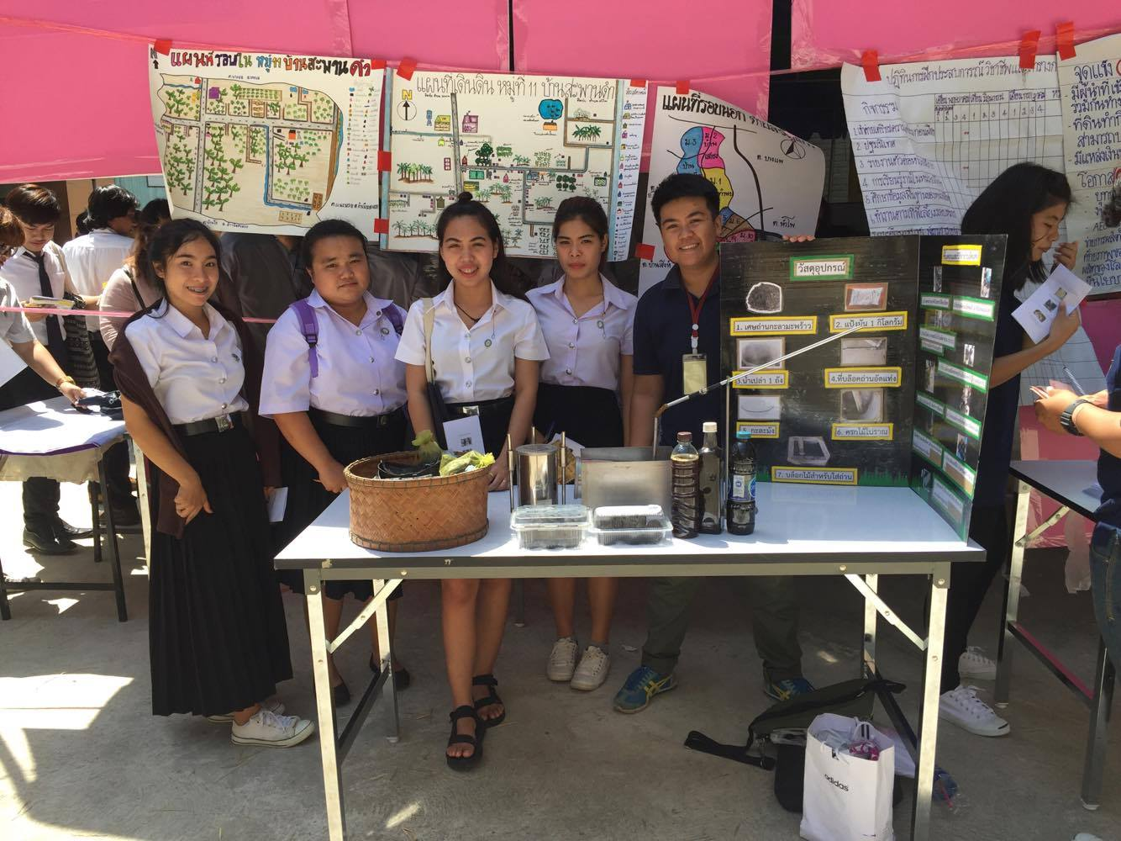

นางสาวณฤมล บุหงาวิลาสินี
รหัสนักศึกษา 584305063 หมู่เรียน 58/36

